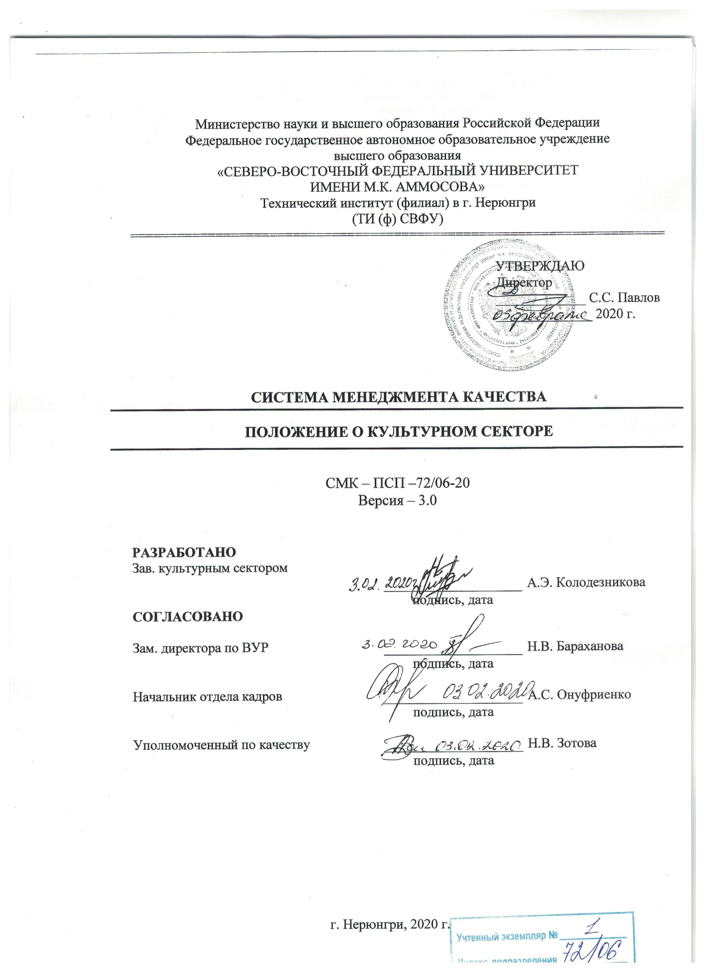

Содержание

1. | Общие положения………………………………………………………………………. | 3
2. | Организационная структура подразделения…………………………………………... | 3
3. | Управление подразделением…………………………………………………………… | 4
4. | Основные цели и задачи подразделения………………………………………………. | 4
5. | Функции и ответственность……………………………………………………………. | 5
6. | Права подразделения……………………………………………………………………. | 8
7. | Взаимоотношения (служебные связи) подразделения……………………………….. | 9
8. | Порядок внесения изменений и дополнений в настоящую инструкцию……………. | 10

- Общие положения
  - Наименование подразделения:
- полное – Культурный сектор Технического института (филиала) федерального государственного автономного образовательного учреждения высшего образования «Северо-Восточный федеральный университет имени М.К. Аммосова» в г. Нерюнгри;
- сокращенное – Культурный сектор ТИ (ф) СВФУ.
Юридический адрес: ул. Кравченко, 16, Учебно-административный корпус ТИ (ф) СВФУ, г. Нерюнгри, Республика Саха (Якутия);
Фактический адрес: ул. Кравченко,16 ,Учебно-административный корпус ТИ (ф) СВФУ, г. Нерюнгри, Республика Саха (Якутия).
  - Культурный сектор является самостоятельным структурным подразделением ТИ (ф) СВФУ.
  - В своей работе Культурный сектор руководствуется:
- действующим законодательством Российской Федерации (Законом РФ «Об образовании в Российской Федерации» от 29.12.2012 № 273-ФЗ;
- нормативно-правовыми актами РФ, нормативным актами Республики Саха (Якутия), организационно-распорядительными документами университета (Уставом, коллективным договором, правилами внутреннего распорядка) и настоящим Положением;
- иными локальными нормативно-методическими документами, регламентирующими воспитательную, культурную и внеучебную деятельности института.
1.4. Сектор осуществляет свою деятельность во взаимодействии с другими службами и структурными подразделениями университета, а также в пределах своей компетенции со сторонними организациями/физическими лицами.

2. Организационная структура подразделения
2.1. Штатное расписание сектора формируется согласно установленному порядку.
2.2. Культурный сектор создается как самостоятельное подразделение, возглавляемое заведующим.
В Культурном секторе предусматривается должность заведующего культурным сектором – 1 ед..
Также к Культурному сектору относятся сотрудники, выполняющие работу по договору найма в пределах компетенции сектора.

3. Управление подразделением
3.1. Культурный сектор подчиняется зам. директора по внеучебной работе и директору института.
3.2. На время отсутствия заведующего сектором обязанности исполняет лицо, назначенное приказом директора по представлению зам. директора по внеучебной работе.

4. Основные цели и задачи подразделения
4.1Основная цель Культурного сектора– способствовать выполнению миссии института. Основные задачи культурного сектора:
- организация работы со студентами во внеучебное время,
- развитие студенческого самоуправления (курирование общественных организаций и объединений института)
- создание условий для развития культурной, духовно-нравственной, творческой личности;
- организация работы творческих коллективов на базе института;
- организация досуга студентов во внеучебное время;
- разработка программ и создание условий для интеллектуального, культурного, нравственного и физического развития студентов;
- развитие оптимальной социокультурной среды, направленной на творческое самовыражение и самореализацию личности студента;
- мониторинг студенческой жизни в ТИ (ф) СВФУ с целью улучшения и развития жизнедеятельности в институте;
- организация системы поощрения студентов, имеющих особо значимые награды и заслуги в области культуры и в общественной деятельности;
- организация проведения общеуниверситетских мероприятий, организация студентов ТИ (ф) СВФУ для участия в мероприятиях городского, республиканского, федерального и международного значения.

- Функции и ответственность
5.1. В соответствии с возложенными на него задачами культурный сектор осуществляет следующие функции:
5.1.1. Обеспечивает перспективное и текущее планирование, координацию, контроль, анализ и оценку эффективности работы культурного направления в институте.
5.1.2. Контролирует и проводит работу по исполнению приказов директора, решения Ученого совета, Совета по внеучебной работе.
5.1.3. Разрабатывает программы, положения, предложения и рекомендации по совершенствованию культурно-творческой деятельности студентов.
5.1.4. Внедряет в практику современные достижения педагогики и психологии высшей школы, проводит работу по повышению квалификации и профессионального мастерства руководителей коллективов, культ организаторов и специалистов сектора.
5.1.5. Добивается эффективного использования всей социально-педагогической базы института для самореализации творческого потенциала студентов.
5.1.6. Организует согласованность культурно-творческой деятельности и деятельности других структур ТИ (ф) СВФУ, взаимодействия с городскими, районными и республиканскими структурами.
5.1.7. Проводит работу по развитию студенческого самоуправления с широким спектром полномочий в организации учебы, быта, трудовой, культурной, спортивно-оздоровительной, досуговой деятельности; координирует работу Студенческого профсоюзного комитета института и других общественных организаций и объединений студентов.
5.1.8. Предоставляет востребованную необходимую информацию по культурной деятельности республиканским государственным структурам.
5.1.9. Осуществляет рекламу и освещение деятельности и достижений института, взаимодействует со средствами массовой информации.
5.1.10. Организует проведение мероприятий институтского масштаба (конференций, фестивалей конкурсов, смотров), участие студенческих коллективов института в городских, республиканских, всероссийских и международных мероприятиях.
5.1.11. Составляет отчет по итогам полугодия и учебного года с анализом и оценкой по своему направлению.
5.1.12. Представляет к награждению лучших участников культурно-творческой и общественной деятельности.
5.2. Ответственность:
5.2.1. Заведующий Культурным сектором несет ответственность за выполнение возложенных на отдел задач и функций:
- за неисполнение или ненадлежащее исполнение своих обязанностей, предусмотренных настоящей инструкцией, в соответствии с действующим трудовым законодательством;
- за правонарушения, совершенные в период осуществления своей деятельности, в соответствии с действующим гражданским, административным и уголовным законодательством;
- за причинение материального ущерба, в соответствии с действующим законодательством.
Таблица 1.

Матрица ответственности культурного сектора

№ | вид деятельности, функции  в рамках деятельности | Заведующий культурным сектором | Специалист сектора | Культ-  организатор  1 категории
1 | Формирование плана проведения мероприятий по культурно-творческому направлению в течение учебного года с учетом реальных затрат на их реализацию. Типовой план по культурному направлению представляется зам. директора по ВУР в срок до 31 декабря текущего года. | Р | ИО | СУ
2 | Организация проведения ведущими специалистами города профилактических мероприятий со студентами ТИ (ф) СВФУ, направленная на профилактику ЗОЖ; заключение с ними договоров об осуществлении встреч со студентами. | Р | ИО | СУ
3 | Осуществление связи с предприятиями и общественными организациями города. | Р | СУ | ИО
4 | Совместная работа отдела по ВУР с СПК | Р | ИО | СУ
5 | Организация и осуществление работы по развитию Учебно-культурного центра ТИ (ф) СВФУ | Р | ИО | СУ
6 | Организация мероприятий, концертов, конкурсов на базе ТИ, а также участие в фестивалях, конкурсах районного, республиканского, всероссийского, международного уровней. | Р | СУ | ИО
7 | Управление документацией. | Р | ИО | СУ
8 | Подготовка информации и назначение повышенных стипендий, а также различного рода премий. | Р | ИО | СУ
9 | Осуществление контроля общественных организаций, созданных на базе ТИ (ф) СВФУ | Р | ИО | СУ

Примечание. В таблице использованы следующие условные обозначения:
Р – руководство – руководитель процесса несет ответственность за осуществление текущего планирования, ресурсного обеспечения, принятие решений и реализацию функций СП и деятельность его сотрудников;
ИО – исполнение и ответственность – непосредственный исполнитель, в должностные обязанности которого входит исполнение данной функции, либо назначаемый руководителем структурного подразделения сотрудник, и ответственный за реализацию возложенной функции;
СУ – согласование и участие.
Таблица 2

Календарная матрица работ культурного сектора

Виды / формы работ | Ответственный | Форма отчета | сентябрь | октябрь | ноябрь | декабрь | январь | февраль | март | апрель | май | июнь | июль | август
Годовой план | Заведующий сектором | Письм. по форме | +
Годовой отчет | Заведующий сектором | Письм. отчет |  |  |  | + |  |  |  |  |  | +
План культорганизатора | Заведующий сектором | Письм. | +
Отчет культорганизатора | Заведующий сектором | Письм. отчет |  |  |  | + |  |  |  |  |  | +
План работы на уч. год профсоюзного комитета студентов | Заведующий сектором Председатель ППОС |  | +

- Права подразделения

Для выполнения возложенных задач и функций Культурный сектор имеет право:
6.1. Получать от подразделений института необходимую информацию, входящую в компетенцию управления.
6.2. Принимать участие на совещаниях разного уровня, на которых обсуждаются вопросы, имеющие отношение к работе сектора.
6.3. Осуществлять переписку и взаимодействие с органами государственной власти, ответственными работниками по реализации молодежной политики, культуры и спорта.
6.4. Представительствовать в различных органах по вопросам, связанным с организацией культурно-творческой работы со студентами.
6.5. Готовить приложения в руководство института по созданию системы морального и материального стимулирования преподавателей и студентов, активно участвующих в организации культурно-творческой, общественной работы.

7. Взаимоотношения (служебные связи) подразделения
Таблица 3

Основные взаимосвязи культурного сектора
с другими структурными подразделениями ТИ (ф) СВФУ и сторонними организациями

№ | Подразделение-поставщик документа/ информации | Наименование вида  документа, информации, вида деятельности / процесса | Подразделение-клиент документа/информации | Результат
1 | УДКС  МАО | Предоставление запрашиваемой информации о студентах института | Культурный сектор | Отчетные документы
2 | Учебные подразделения | Организация культурных мероприятий, участие в конкурсах | Культурный сектор | Отчетные документы
3 | Культурный сектор | Составление планов и отчетов по направлению | СВФУ | Отчетные документы
4 | ОСиМП НРА | Согласование проводимых внеучебных мероприятий | НРА  ОСиМП | Проведение мероприятий
5 | СПК | Предоставление запрашиваемой информации о студентах, задействованных в студенческом самоуправлении.  Согласование проводимых мероприятий | Культурный сектор | Отчетные документы.  Проведение  мероприятий.
6 | ЦКиД им. А.С. Пушкина | Согласование проводимых мероприятий | Культурный сектор | Проведение мероприятий

Разногласия, возникающие между структурными подразделениями ТИ (ф) СВФУ и Культурным сектором в процессе выполнения ими своих функциональных обязанностей решаются на уровне руководителей структурных подразделений. В случае отсутствия достижения компромисса спорный вопрос выносится на решение директора института.

8. Порядок внесения изменений и дополнений в настоящее Положение

8.1. Настоящее положение утверждается директором института.
8.2. По мере необходимости все изменения и дополнения данного положения вносятся в лист регистрации изменений и доводятся до сведения всех структурных подразделений. Положение считается отмененным, если введена в действие его новая редакция.
8.3. Контроль над выполнением требований настоящего положения осуществляет заведующий Культурным сектором и зам. директора по ВУР института.

Приложение 1

Лист ознакомления
с ____________________________________________________________________
(наименование документа для ознакомления)
_______________________________________________________________________
(наименование структурного подразделения)

№  п/п | ФИО, должность | Личная  подпись | Дата | Примечания
Приложение 2

Лист учета периодических проверок

№  п/п | Дата  проверки | Ф.И.О. и должность лица,  выполнившего  периодическую проверку | Подпись лица,  выполнившего  проверку | Результаты проверки

Приложение 3

Лист регистрации изменений

Номер изменения | Номер листов |  |  | Основание для внесения изменений | Подпись | Расшифровка подписи | Дата | Дата введения изменения
 | замененных | новых | аннулированных

